Дата: 08.04. 2020г.
Педагог Тимошина Е.В.
Творческое объединение «Сувениры своими руками»3 класс.
План дистанционного занятия.

Основы ткачества на станке

На прошлом занятии вы самостоятельно изготовили станок для ткачества.
Наш станок готов. Теперь переходим непосредственно к плетению коврика.
Начинать можно с любой стороны: справа или слева. Продеваем нить пряжи под первую нить станка и закрепляем ее в разрезе картона. Остальную часть нити продеваем через нити станка при помощи крючка «змейкой». Должно получиться так: одна нить станка сверху, другая снизу, одна сверху, другая снизу и так до конца ряда. В конце ряда загибаем основную нить так, чтобы нить станка была ею обернута.
Следующий ряд должен быть проплетен по-другому: одна нить станка снизу, другая сверху, одна снизу, другая сверху и т.д. Далее плетем коврик по той же схеме.
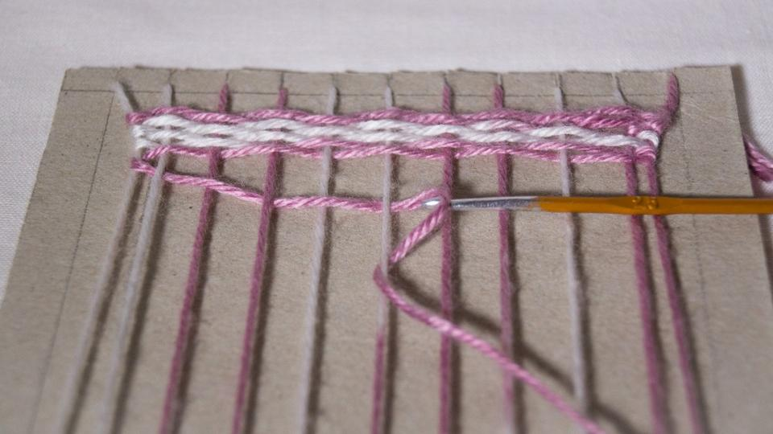
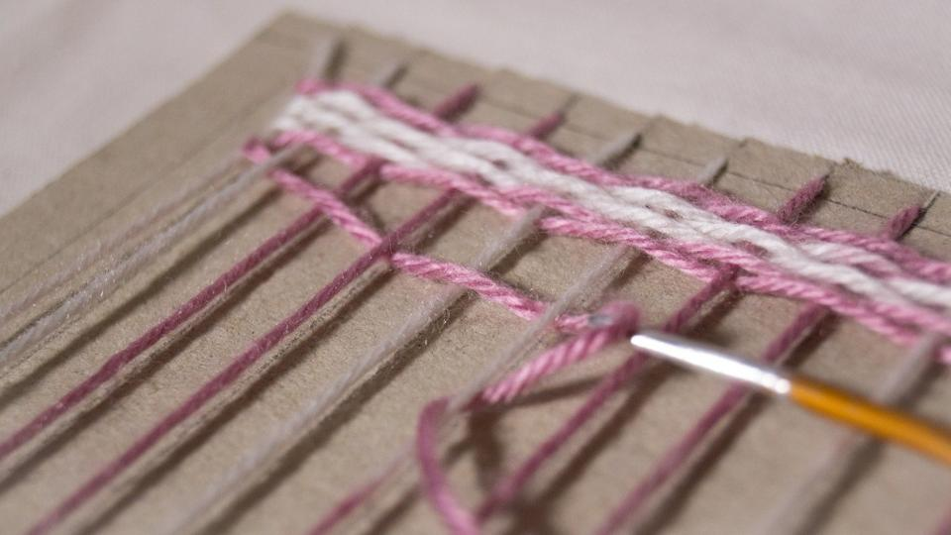
Для изготовления этого коврика можно воспользоваться сплошной цветной акриловой нитью. Если же вы решили использовать разные цветные пряжи, то плести можно следующим образом.
Сначала по приведенной ранее схеме проплетаете несколько рядов одним цветом. Затем оставляете конец первой нити и вплетаете следующий цвет.

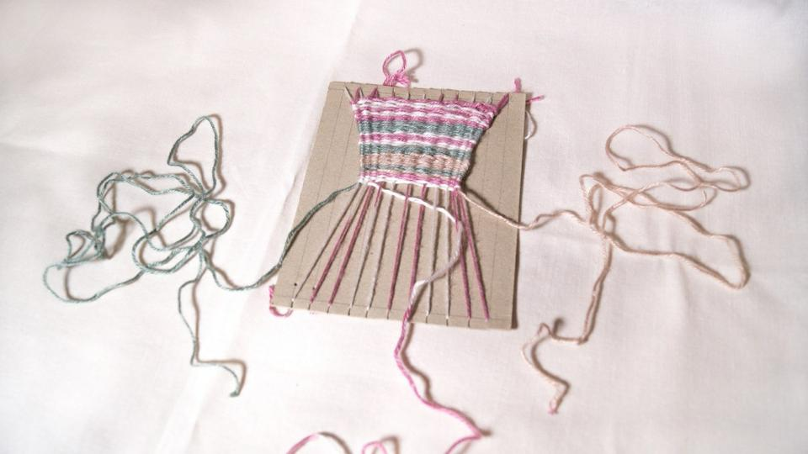
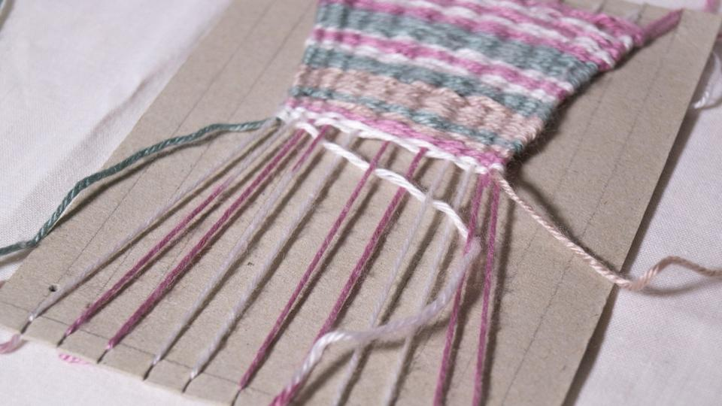
Те нити, которыми вы в данный момент не пользуетесь, можно для удобства закрепить с первыми нитями станка, вставив их в разрезы картона. Они должны стать частью станка. Таким образом, они не будут видны на готовом изделии и не будут мешаться при плетении коврика.
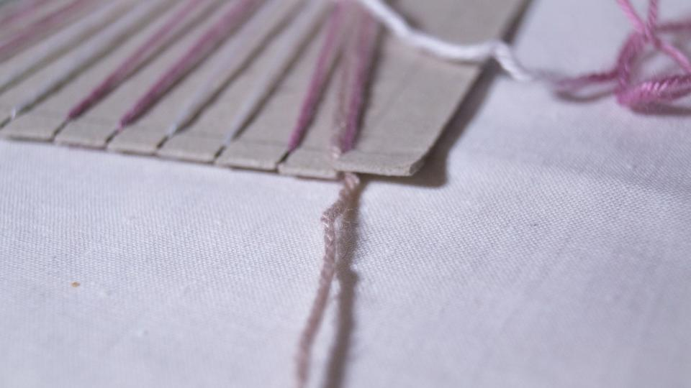
Ряды один за другим следует прижимать друг к другу, чтобы изделие было плотным и не разваливалось. Это можно делать при помощи крючка, вилки.
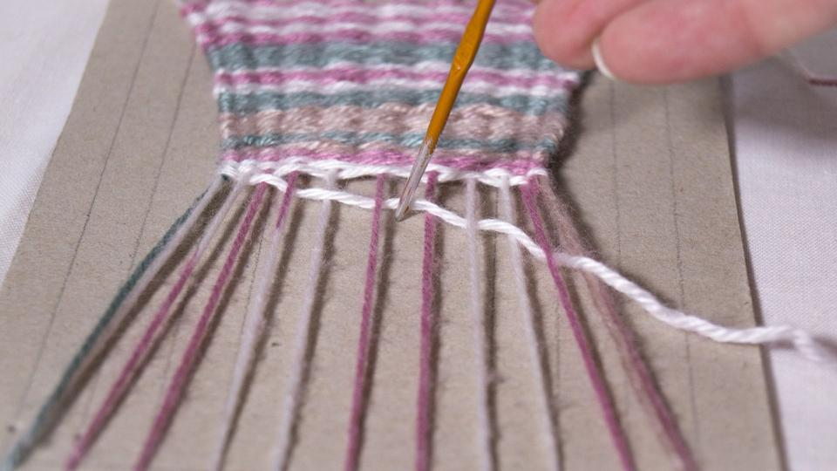
Наше изделие практически готово. Осталось только снять его с картона. Для этого делаем загибы на разрезанных краях картона и аккуратно снимаем петли.
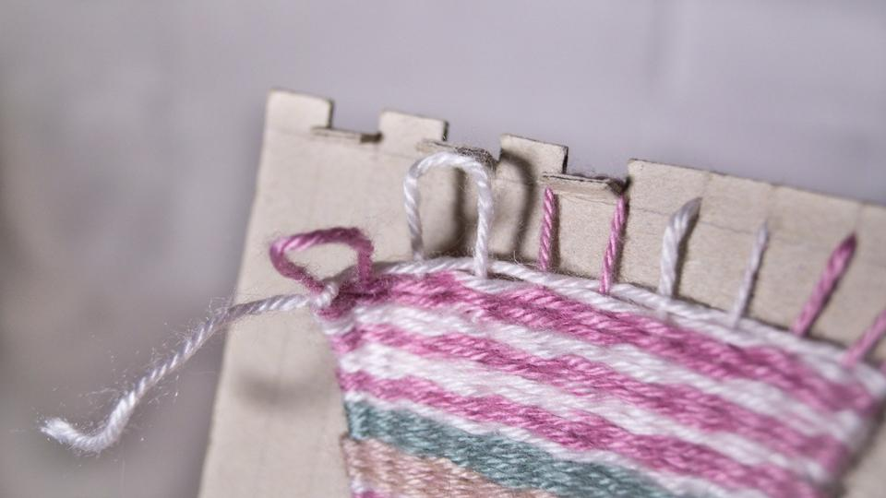
Снятые петли также аккуратно разрезаем в самой верхней их точке и завязываем узелки.
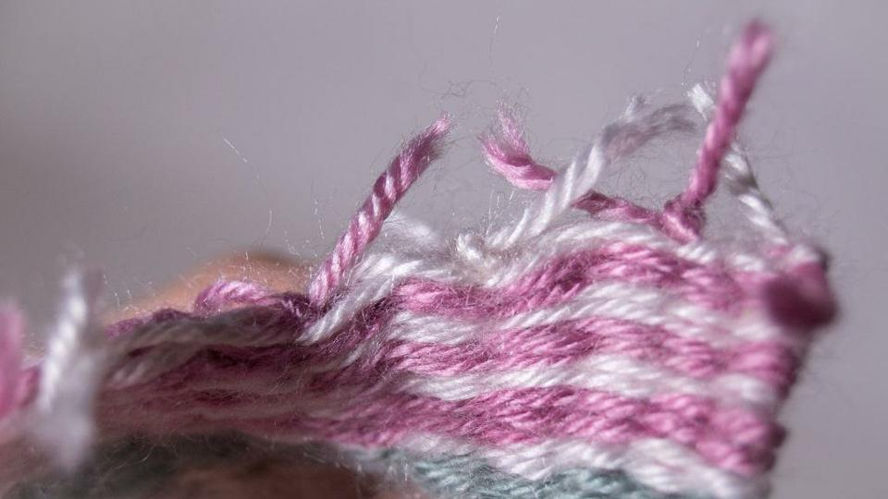
Теперь наш декоративный тканый коврик готов. Использовать такое изделие можно как угодно: как подставку под кружку, подложку для подарка или же просто в виде элемента декора.

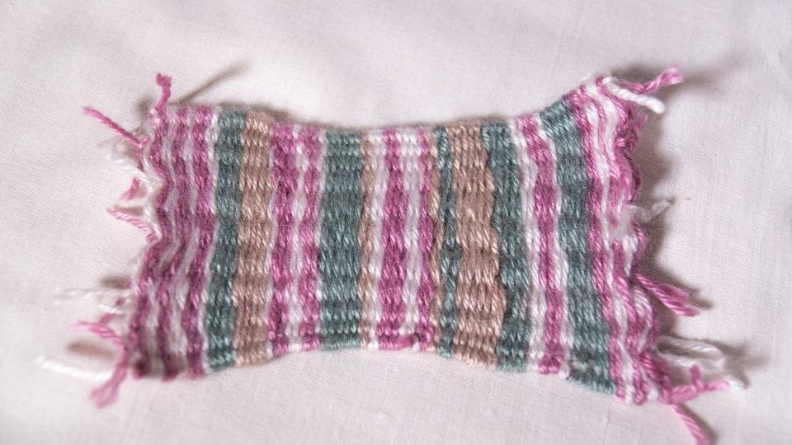
Результат работы сфотографируйте и пришлите по электронной почте руководителю на адрес el.timoshina2016@yandex.ru или эл. почту МУ ДО ЦТР «Радуга» cdt.raduga60@yandex.ru, или в сообщении в Контакте (в теме письма укажите свою фамилию, имя).

